**РОССИЙСКАЯ ФЕДЕРАЦИЯ ЧЕЧЕНСКАЯ РЕСПУБЛИКА**

**АДМИНИСТРАЦИЯ ШЕЛКОВСКОГО МУНИЦИПАЛЬНОГО РАЙОНА**

**ЧЕЧЕНСКОЙ РЕСПУБЛИКИ**

**МУНИЦИПАЛЬНОЕ БЮДЖЕТНОЕ ОБЩЕОБРАЗОВАТЕЛЬНОЕ УЧРЕЖДЕНИЕ**

**«КАРШИГА-АУЛЬСКАЯ СРЕДНЯЯ ОБЩЕОБРАЗОВАТЕЛЬНАЯ ШКОЛА»**

**ШЕЛКОВСКОГО РАЙОНА**

**МБОУ «КАРШИГА-АУЛЬСКАЯ СОШ»**

**НОХЧИЙН РЕСПУБЛИКАН МУНИЦИПАЛЬНИ КIОШТАН АДМИНИСТРАЦИ**

**МУНИЦИПАЛЬНИ БЮДЖЕТАН ЮКЪАРАДЕШАРАН УЧРЕЖДЕНИ**

**«КАРШИГА-АУЛЬСКИ ЮККЪЕРА ЮКЪАРАДЕШАРАН ШКОЛА»**

|  |  |  |
| --- | --- | --- |
| **366111 Чеченская Республика,**  **Шелковской муниципальный р-он**  **с.Каршыга-Аул, ул.Школьная,4** | **тел/факс-8(928)-085-23-09**  **Сайт: karshiga-sosh.edu95.ru**  **e-mail:**[**karshiga_sosh@mail.ru**](https://e.mail.ru/compose?To=karshiga_sosh@mail.ru) | **ОКПО 87457461**  **ОГРН 1082035001289**  **ИНН/КПП 2011002194/201101001** |

**Информация**

**о проведенном уроке «Защита прав потребителей»**

15 марта – Всемирный день защиты прав потребителей. Грамотность потребителя – это тема для очень серьезного разговора. Сегодня каждый должен быть грамотным потребителем, должен уметь отстаивать свои права.

Насколько грамотно будет вести себя человек с продавцом, настолько цивилизованной станет наша система торговли и общественного обслуживания населения.

11 марта 2023г в 9-11 классах прошел классный час по теме «Права потребителя».

Цель классного часа: познакомить учащихся, какими правами они обладают как потребители. Во время классного часа были рассмотрены несколько жизненных ситуаций, проведено игровое состязание «Проверь свои способности», ролевой диалог «Вы в магазине». В завершении учащимися были выделены основные права потребителей: право на выбор, право на информацию, право на просвещение, право потребителя при приобретении товара ненадлежащего качества, право на безопасность.  Дети сделали вывод: что знать свои права потребитель должен, если не хочет из своего кармана выкладывать крупные суммы денег ни что.

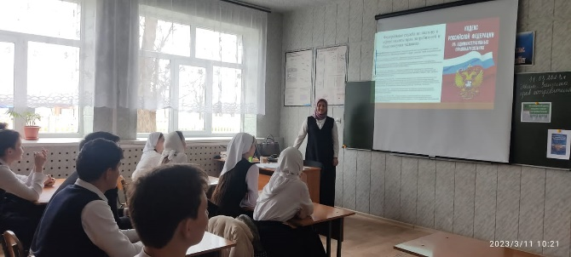 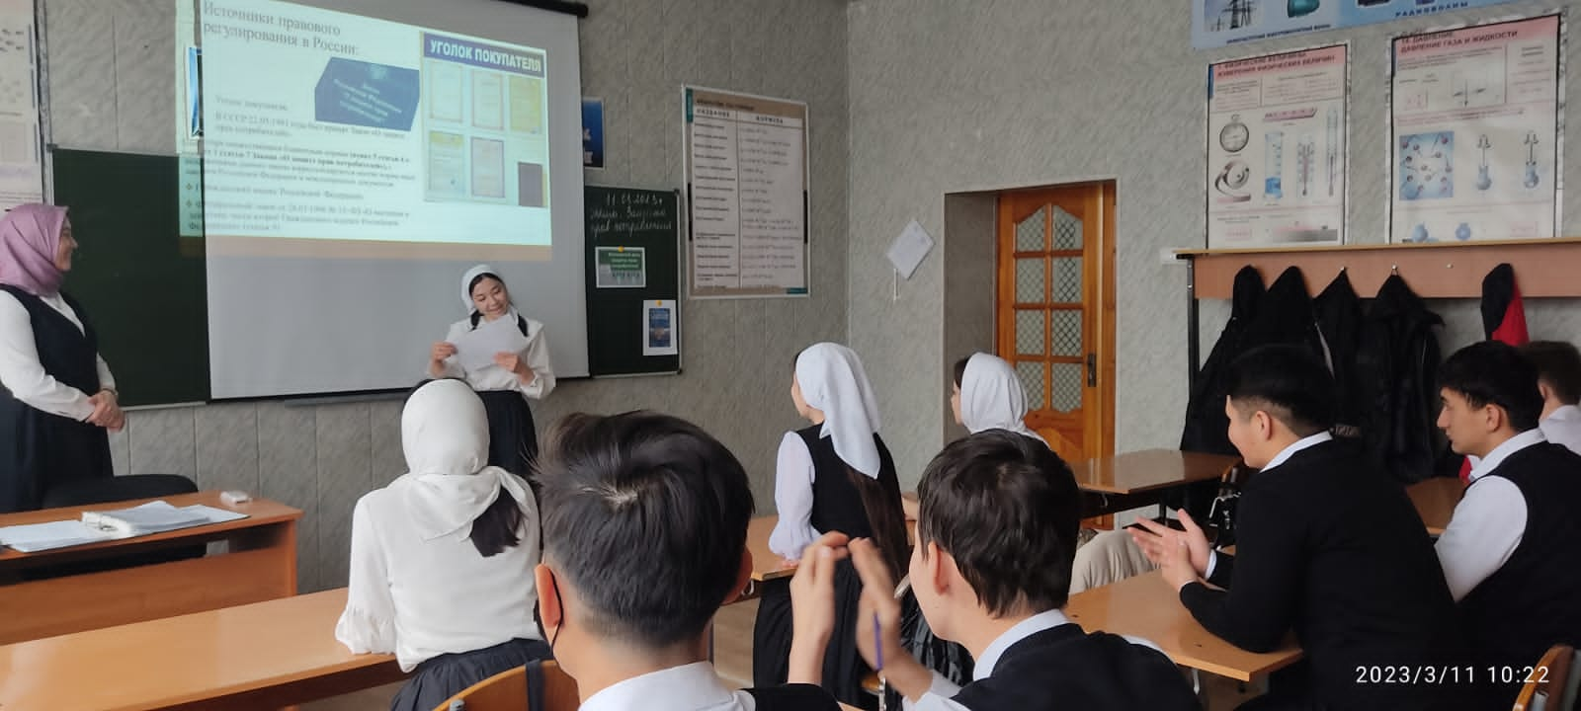

Зам.директора по ВР: Телемишова М.Я.